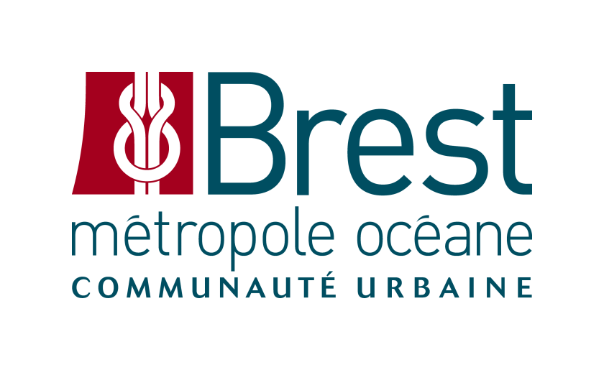  FICHE DE POSTE | Pôle : Développement Culturel, Educatif et Sportif | DCES
 | Direction : Culture-Animation | CA
 | Établissement : Bibliothèques | BIB
 | Unité : Médiathèque Neptune
 | N° du poste (tableau des emplois) | 01973
Intitulé du poste :  Responsable de l’Espace Multimédia | Filière(s) / Catégorie(s) / Cadre(s) d'emplois :  Culturelle / Cat B / Assistant de conservation  du patrimoine et des bibliothèques  Technique / Cat B / Technicien territorial spécialité « ingénierie informatique et système d’information »

Mission(s) principale(s) :
Sous l’autorité du cadre A responsable du regroupement Neptune/Discothèque/ECM, l’assistant assure des fonctions d’adjoint du responsable. A ce titre, il a en charge la gestion, l’animation et le développement d’une offre de services au sein de l’espace multimédia.

Activités  Coordination, gestion :  - Etre un interlocuteur des cadres A : transmettre les informations ascendantes et descendantes.  - Encadrer son secteur et en évaluer l’activité, analyser les ajustements possibles aux besoins des usagers, proposer des évolutions de l’offre documentaire et des services.  - Organiser le travail de l’adjoint du patrimoine, participer à son évaluation professionnelle.  - Participer à la tenue des régies de recettes  - Veiller à l’application du règlement intérieur et des règles de sécurité  Production de contenus documentaires :  - Participer à l’enrichissement du portail documentaire et des blogs  - Contribuer aux différentes publications de la bibliothèque (bulletin d’information, plaquettes, catalogues…), aux comités de lecture.  - Participer au service de questions-réponses  Médiation usagers  -Participer à l’accueil du public  - Accompagner les usagers de l’Espace Multimédia dans leurs projets et recherches et dans l’utilisation les outils mis à leur disposition : Internet, bureautique, PAO  - Organiser des actions spécifiques de formation ou d’initiation à des logiciels ou outils en ligne, correspondant aux attentes des usagers et aux ressources numériques proposées par la bibliothèque à destination des usagers  Médiation culturelle et partenariats :  - Participer à des actions de développement des publics dans la bibliothèque ou hors les murs, à l’accueil des classes et des groupes,  - Participer à des projets d’animations et à leur promotion  - Poursuivre les partenariats avec les acteurs locaux du multimédia, de la culture et de l’éducation, impulser de nouvelles dynamiques.  Activités et responsabilités spécifiques  - Participer aux activités et projets communs du regroupement Neptune/discothèque/ECM  - Coordonner la gestion du site internet de l’ECM et du blog « On lit trop « du comité roman jeunes.  - Participer à la préfiguration de la médiathèque des Capucins et en particulier à celle du département Environnement Numérique  - Coordonner la mise en œuvre d’actions, d’outils et de projets du réseau des bibliothèques en matière multimédia et internet  -Développer des actions de formation à destination des personnels de la bibliothèque en lien avec le service des applications informatiques | Compétences requises  Connaissances générales (savoir) :  - Avoir une bonne culture générale  - Développer un intérêt particulier pour l’actualité culturelle locale et nationale  Compétences pratiques (savoir-faire) :  - Connaître le fonctionnement, les collections et les services de la bibliothèque  - Maîtriser le logiciel documentaire de la bibliothèque et les outils bibliographiques  - Informatique : utiliser Internet, Word et Excel  Qualités professionnelles (savoir-être) :  - Aptitudes relationnelles : écoute, dialogue, capacité à travailler en équipe  - Sens de l’organisation, rigueur, respect des consignes  - capacité à conduire des projets  - Esprit d’initiative  - Sens du service public  Compétences spécifiques  - Développer un intérêt pour l’informatiques et le multimédia (actualité, évolutions en cours…)  - Connaissance des problématiques et des usages liées au numérique en bibliothèque  - Capacité à animer un groupe

Relations hiérarchiques et fonctionnelles :
- Rattachement hiérarchique : Cadre A responsable du service
- Encadrement (nombre d'agents encadrés) : 1 adjoint
- Relations internes : Personnel du réseau, services municipaux et communautaires
- Relations externes : Structures partenaires de la bibliothèque

Conditions et modalités d'exercice :
- Lieu de travail : Médiathèque Neptune, 16 bis rue Traverse
- Temps et horaires de travail, ATT : Cycle non aménagé de 140h sur 4 semaines
- Moyens matériels du poste : Bureau, PC et téléphone partagés
- Attributs du poste : Ø

Contraintes particulières : (travail le week-end, les jours fériés, horaires coupés, permanence, astreinte, réunions le soir…)
- Travail du mardi au samedi
- Réunions occasionnelles en dehors des plages habituelles de travail. L’agent peut être amené à intervenir occasionnellement à l’extérieur de la bibliothèque
- Congés à prendre en fonction de l’équipe

Profil souhaité : (diplôme ou formation, expérience dans un poste similaire…) assistant ou technicien

Observations : La fiche de poste est susceptible d’évoluer en fonction des missions du service

 | Nom, Prénom, grade | Date | Signature
Poste occupé par :

Fiche validée par : | Nicolas GALAUD  Directeur

Informations complémentaires sur le poste auprès de :

Marie-France Moal, responsable du regroupement Neptune /ECM/ Discothèque– Tél : 02.98.00.86.64

